לומדים יקרים,
עליכם לתכנן פעילות לימודית (שיעור או יחידת הוראה) המשלבת את התוצר הדיגיטלי שאותו תפתחו.
הורידו מסמך זה למחשב שלכם , ענו על כל השאלות והתייחסו לדגשים בטופס לפני תחילת העבודה.

דגשים בפיתוח הפעילות הלימודית
בפיתוח התוצר שימו לב לדגשים הבאים:
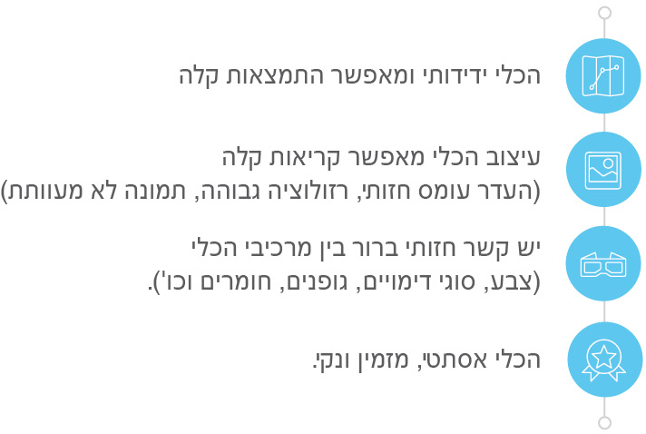

כללי
נושא השיעור: תקציבים
מקצוע/תחום דעת: כלכלה
שכבת גיל: י
המטרות הפדגוגיות של השיעור:
- התלמיד ידע מה הם שלושת סוגי התקציב.
- התלמיד ידע לשייך הכנסות וההוצאות לתקציב נכון.
הכלי הטכנולוגי בו תשתמש בשיעור: סדר ת'ניירת, מתוך משחק ולמידה.
קישור לתוצר שישולב בשיעור שבניתם בכלי הטכנולוגי שבחרתם: http://sortthepapers.telem-hit.net/mainGame.aspx הקוד של המשחק: 29064
סמנו את מרחב הלמידה, בו יתקיים השיעור: ☒ כיתה ☐ חדר מחשבים ☐מרחב חוץ כיתתי ☐בית

פרטים טכנו פדגוגיים
מלאו את הפרטים הבאים לפעילות הלימודית אותה תכננתם:

הקלידו תיאור קצר של תוצר הלמידה הדיגיטלי: משחק סדר ת'ניירת הינו משחק שמטרתו להמחיש לתלמידים את מושגי ההכנסות וההוצאות השונות שיש בתקציבים השונים, כך שלאחר שלמדו על סוגי התקציב ועל ההכנסות וההוצאות, יהיה עליהם לשייך את ההכנסות וההוצאות לסוג התקציב המתאים.

- באיזה שלב על המורה להשתמש בתוצר הדיגיטלי?
☐ לפני השיעור (כפעילות מטרימה)
☒ בתחילת השיעור
☐ במהלך השיעור
☒ כסיכום השיעור

- משך הלמידה עם התוצר (עליכם לפתח תוצר שמשך השימוש בו הינו 10 דקות לפחות):
15 דקות

- כיצד על הלומד להשתמש בתוצר הלמידה?
☐ עבודה עצמית
☐ עבודת צוות
☒ מליאה

- השימוש בתוצר מאפשר למידה דיפרנציאלית
☐ כן. כיצד? סרטונים הם דרך
☐ לא
☒ לא רלוונטי

- השימוש בתוצר מאפשר חשיבה מסדר גבוה
☒ כן. כיצד? התלמידים יצטרכו להפעיל שיקול דעת, חשיבה מהירה וקבלת החלטות בזמן קצר. במישור הלימודי: הבנת החומר, אך במישור האישי: נתינת הזדמנות לחשיבה מחודשת של סדרי עדיפויות, חשיבה מחוץ לתא המשפחתי שלי, וכדומה.
☐ לא
☐ לא רלוונטי

- מהו תפקיד המורה בזמן הלמידה עם תוצר הלמידה הדיגיטלי?
☐ צפייה בלבד
☐ הנחייה ועידוד לשימוש מדויק
☐ למידה כחלק מצוות לומדים
☒ בקרה
☐ אחר

- אופן השימוש בתוצר הלמידה:
☒ סינכרוני (כל הלומדים נמצאים באותו זמן על הרשת ולומדים יחד)
☐ א-סנכרוני (כל לומד נמצא במקום אחר ולומד בזמן שנוח לו)

- באילו אמצעים יונגש תוצר הלמידה?
☐ מחשב נייד
☐ מחשב נייח
☐ טלפון חכם / אייפד
☒ מקרן
☐ לוח חכם
☐ אחר Click here to enter text.

בהצלחה!

